「干し芋」の販売を始めます
昨年、試験的に大波産の紅はるかを使った「干し芋」が、東海村の師匠より合格をいただきましたので、2019年は本格的に作り始めましたが、残念なことに、台風の影響で大波産の紅はるかの収穫が激減してしまい、今年の生産を断念かと思っていたのですが、師匠の支援により美味しいさつまいもを手に入れることができましたので、販売開始を決断しました。
大波の自然を十分に活用して、長期寒風にて熟成させた「明星いも」、これからの大波名物となるよう販売していきます。
１日にできる量が、限られていることからも注文順に発送してまいりますので、少し気長にお待ちしていただけますと助かります。
寒い時にしか加工できないことから、４月中旬までの販売を予定しております。
甘く、柔らかい「明星いも」お試しください。

価格は1パック600円(200g) ３パック以内は送料４００円にて販売します。(関東圏)
また、丸干しという１本ものの干し芋は、200g、900円にて販売しております。

送り先住所 〒

連絡先 電話番号 アドレス

お届け数量 個

NPO法人0073は会員制のため年会費500円頂戴しております。年度は新米時期からです。

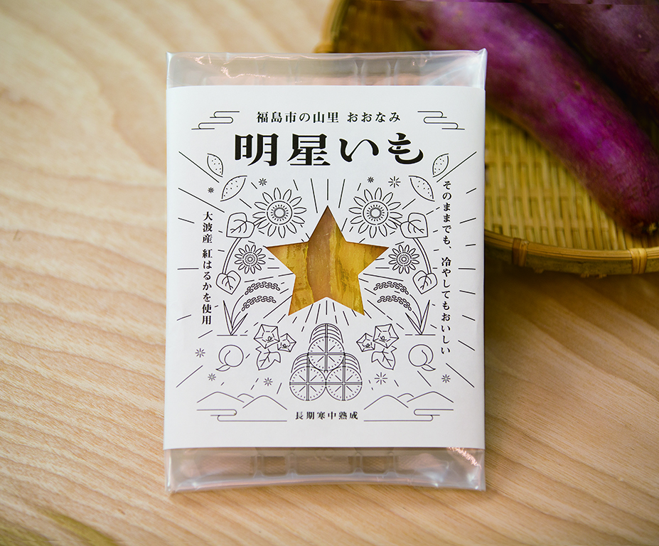
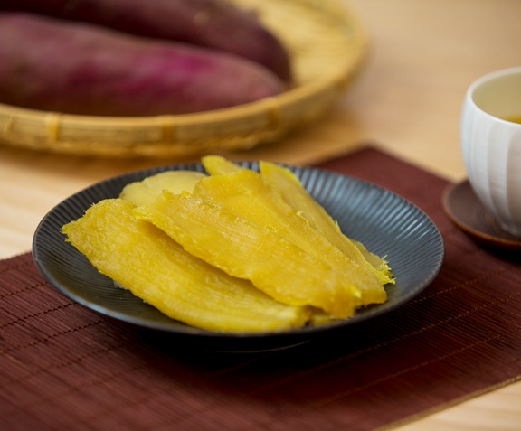

電話かメールにて申し込みください。
nagai051973@gmail.com
NPO法人0073 代表 永井康統

